滇池学院理工学院
实验报告

课程名称 高级语言程序设计
课程性质 专业必修
实验名称 函数2
实验时间 2024 年 12 月 XX 日 第 XX 节
年级 2024 专业班级 计算机科学与技术一班
姓名 唐明强 学 号 20242122002

评分

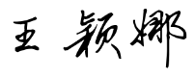
教师签名

- 实验目的
1. 熟练掌握函数的调用；
2. 熟练运用数组元素和数组作为函数参数进行编程。

二、知识点
- 函数的定义；
- 函数的调用；
- 数组作为函数的参数。

三、实验内容
- 编写一个函数，计算输出n个学生的期末成绩平均分，保留2位小数，学生人数由用户输入。
例如：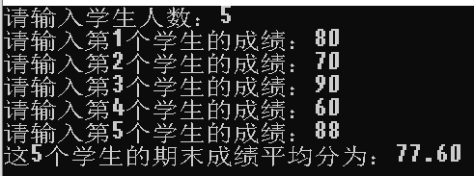
程序代码（带注释）：
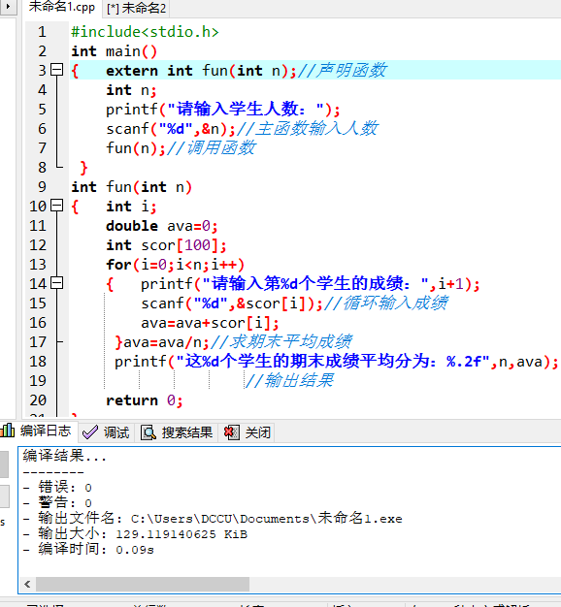
运行结果截图：
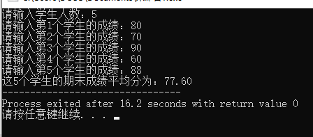
- 通过函数调用实现输入任意三条边，判断这三条边是否能构成三角形，且输出是什么类型的三角形。
（1）如果三边都相等则是等边三角形。
（2）如果有两边相等则是等腰三角形。
（3）如果三边都不相等则是不等边三角形。
其中：
若最长边的平方等于另两边的平方和则为直角三角形。
若最长边的平方大于另两边的平方和则为钝角三角形。
若最长边的平方小于另两边的平方和则为锐角三角形。
例如：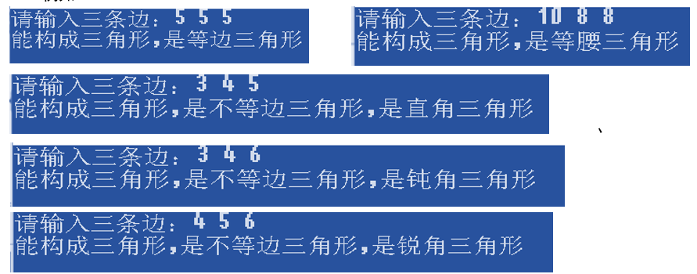
程序代码（带注释）：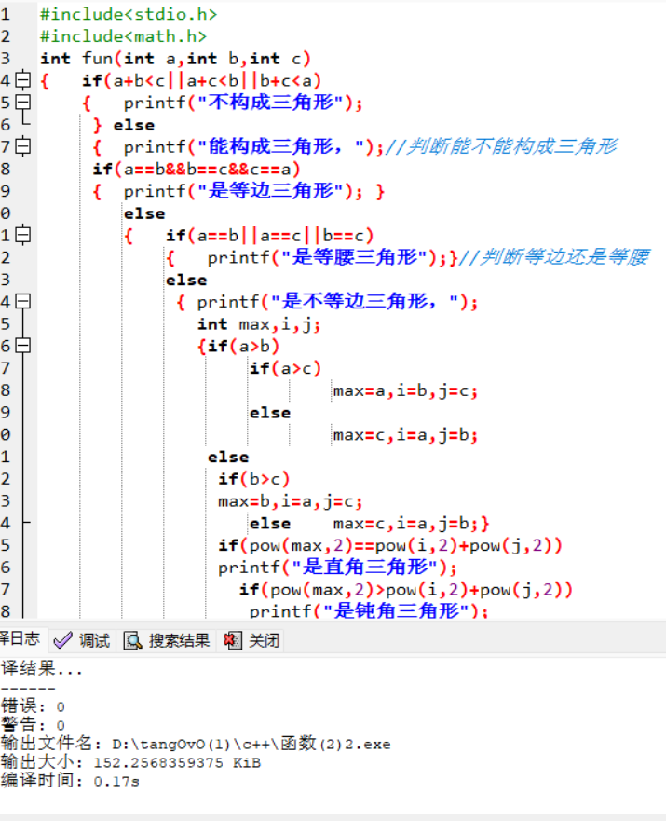
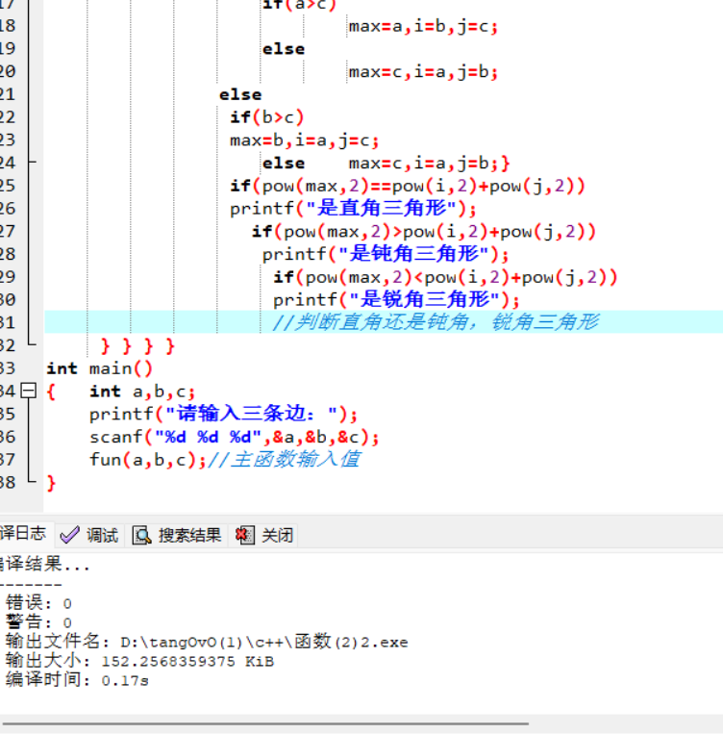

运行结果截图：
